温州公司稿件，发本网

聚焦可持续发展，扬子江药业集团首晒ESG发展成绩单

11月28日，扬子江药业集团首份《环境、社会及治理报告》（以下简称“ESG报告”）在第二届生物医药供应链大会上重磅发布。这是该集团首次对外亮出在环境保护、社会责任和治理方面的年度成绩单。

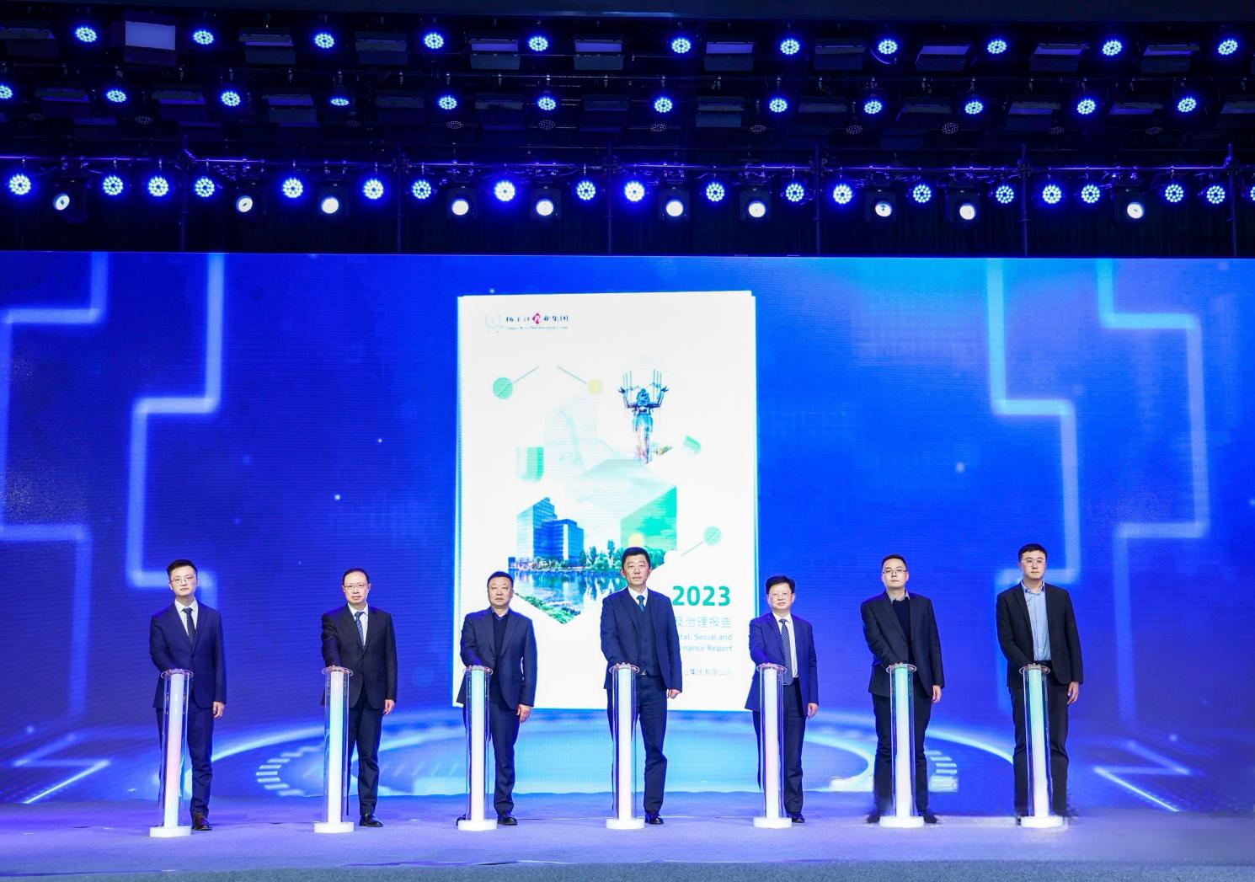

随着全球对企业透明度、可信度要求的不断提升，ESG信息披露已成为企业发展的“必答题”。扬子江药业集团积极顺应这一趋势，参考国内相关报告编制指引，并引入全球报告倡议组织（GRI）的《可持续发展报告标准》部分指标，保障报告编制全面完整、高质高效、规范透明，以期更好地推动企业发展与国际接轨，提升市场竞争力。

“虽然这是扬子江药业集团首次发布ESG报告，但是我们一直在环境保护、社会责任、企业治理方面持续努力。本次报告的部分亮点内容已在《人民日报》整版摘登，这是对我们过去努力的肯定，也是对未来持续进步的鞭策。”扬子江药业集团ESG负责人王尊龙表示，“一直以来，集团将联合国可持续发展目标（UN SDGs）与自身相关业务发展深度嵌入，从多维度着手不断提升管理效能，力求在经济效益、社会效益与环境效益之间达成和谐统一，实现长期稳定发展。”

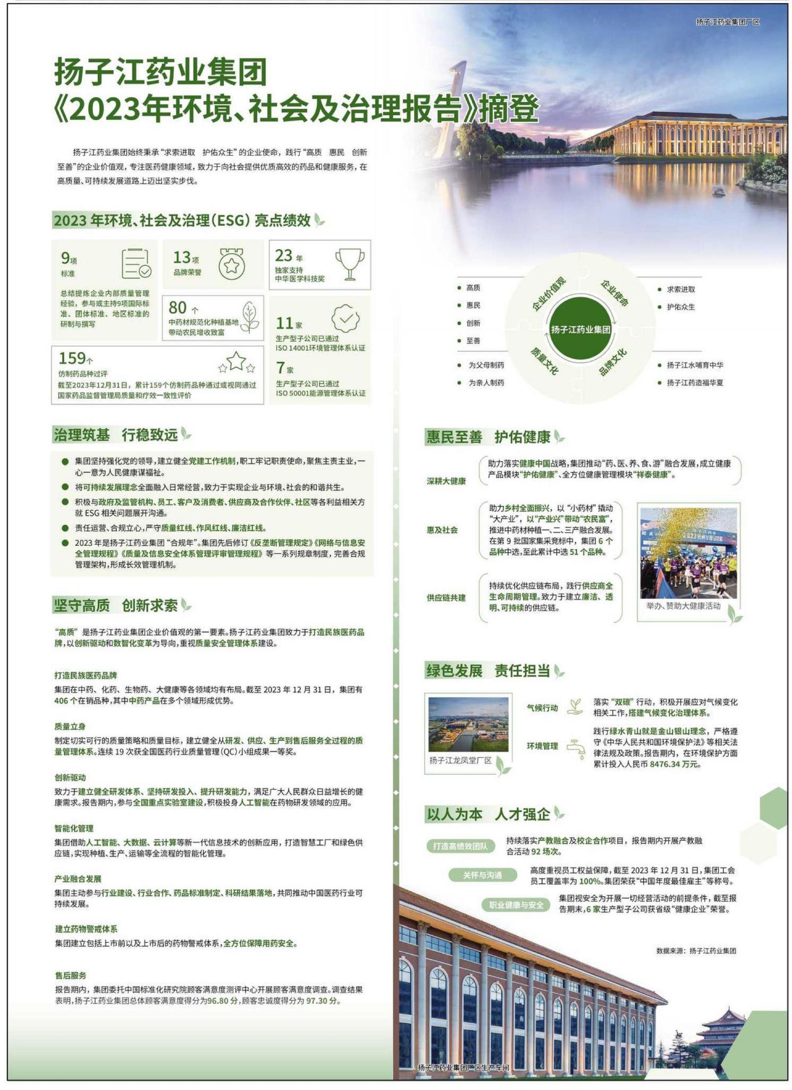

  本次报告综合质量管理、绿色低碳转型及社会公益等多个层面，系统回顾并总结了扬子江药业集团在2023年度的ESG实践成果。报告着重阐述了企业在完善公司治理、加强内控与风险管理、确保决策流程透明等方面所做出的努力。值得一提的是，在践行“双碳”目标，加速绿色生产转型方面，扬子江药业集团展现出了超强的行动力。2023年10月，集团正式启动一、二期规模共达30兆瓦的光伏建设项目，预计年发电量可达3197.4万千瓦时，有望减少二氧化碳排放量18235吨。此外，其编制的《扬子江药业集团双碳工作实施方案》提出了涵盖七项年度减碳计划的全面框架，积极应对气候变化挑战。凭借在绿色低碳发展方面的突出实践，扬子江药业集团入选“2024ESG年度案例”。

报告显示，扬子江药业集团积极参与行业建设与合作，推动药品标准制定和科技成果转化落地。通过全面实施数字化转型和智能化管理，集团实现了中药种植、产品生产和运输等环节的智能化管控。这一举措不仅提高了生产效率，还有力促进了道地药材产区的发展，为上万名农户提供了就业机会，助力当地种植户增收致富，共享产业发展增值收益。扬子江药业集团也凭借与媒体共创的中药材基地系列媒体溯源活动节目，荣获了2023“中国行动派·ESG传播大奖”最佳案例奖，进一步展现了其在社会责任与可持续发展方面所形成的广泛影响力。